Sobre el Eneagrama
On the Enneagram
http://www.rahul.net/raithel/otfw/enneagram.html

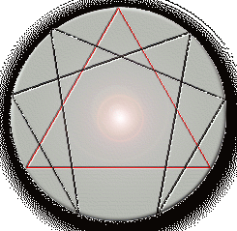

El problema con muchas interpretaciones populares del eneagrama es que no están basadas en la fuente de la enseñanza, sino en ideas personales de cómo usar este símbolo. La enseñanza original del eneagrama es mucho más exigente (por consiguiente, mucho más poderosa) que la manera en que es usada.

Un ejemplo típico de lo que pienso es la mezcla de conceptos de “sicología” moderna con el eneagrama. Otra, es que muchas novedades que supuestamente usan el eneagrama pudieran usarse en cualquier otra figura de nueve, ocho o diez puntas.

En primer lugar, debe haber una distinción definida entre los tres puntos donde el triángulo toca el círculo y los seis puntos donde la red interna toca el círculo. Estos dos grupos de puntos son diferentes en origen y significado, y hablar sobre los nueve puntos como aspectos del mismo nivel es una indicación que el portavoz no sabe el significado de esta información. Además es necesario comprender que los seis puntos incluyen un séptimo punto, y entender por qué el séptimo punto no es representado. El eneagrama integra simbólicamente los dos principios de un universo complejo: la ley de tres y la ley de siete.

Con el eneagrama cada punto tiene una característica y calidad constante. Esta calidad se aplica sin tener en cuenta la escala bajo consideración. En los asuntos humanos, por ejemplo, cada punto tiene la misma calidad relativa a la psicología individual, apariencia física, desarrollo corporal, o aún digestión. Y las mismas calidades también se aplican a cada punto de la escala, sea el sistema solar o la estructura atómica. Cada punto tiene un propósito, una relativa y necesaria posición que permanece igual sin tener en cuenta la escala. Cualquier enseñanza que no reconozca la calidad individual de cada uno de estos puntos no está usando el eneagrama y, en lugar de usar la figura para llevar a una armonización de hechos dispares, es en cambio engañosa e introduce todavía otra teoría subjetiva.

El símbolo siempre se empleará mal, pero también es posible descifrar su propósito real.

Así, ¿qué es la enseñanza esotérica?, ¿cuáles son las calidades de cada punto? Y si se dice, ¿no dejaría de ser una enseñanza esotérica? Con respecto a la última pregunta, la publicación de la enseñanza esotérica no es igual que la transmisión de la enseñanza esotérica, y la lectura de ideas esotéricas no es igual que entenderlas. Es verdad que algunas personas creerán que entienden lo esotérico cuando no lo hacen, y también causarán que otros crean en ellas, pero ése siempre será el caso, y siempre ha sido una prueba fundamental, y el primer paso, de acceso a una enseñanza esotérica es discernir la diferencia entre alguien que conoce y alguien que piensa que sabe.

Esotérico vs. exotérico significa interno vs. externo: enseñanza interna vs. enseñanza externa. Una de las mejores maneras de entender que una idea esotérica está personalmente entendida, es que se ha internalizado. No hay ninguna cosa como palabras o ideas qué por sí mismas sean esotéricas, es sólo cuando esas palabras e ideas se han vuelto parte de uno mismo en que son esotéricas para uno mismo. Dos personas, al oír la misma idea expresada pueden asimilarla bastante diferentemente. Para una puede ser “oh sí, eso es así y asá”. Para otra, la misma expresión puede penetrar, quedarse y abrir algo nuevo, o quizás destapar algo ya conocido. Para esta persona, es esotérico.

Porque el conocimiento está basado en conexiones, relaciones, la naturaleza del conocimiento esotérico es “más que las partes”. Es decir, cuando tal conocimiento es asimilado, comprendido, mucho más es comprendido; nuevas conexiones o relaciones se vuelven visibles: uno ha movido un poco más allá el camino hacia la unidad y armonía, y un poco más allá de la multiplicidad y la confusión de lenguas.

¿Qué tiene que hacer todo esto con el eneagrama? El eneagrama representa relaciones múltiples que se integran de tal manera que representan un todo auto perfeccionado. No nos representa como somos, sino, nos representa como pudiéramos ser. Si esto es verdad, debemos entender el símbolo, debemos ver estas relaciones en nosotros mismos, y donde podría llevarnos. Ésta es la internalización del eneagrama, éste es camino a un conocimiento esotérico del símbolo.

Nos acercamos a esto aprendiendo que son las tres partes del símbolo: cómo se construyen y cómo se relacionan.

Comencemos con el círculo:

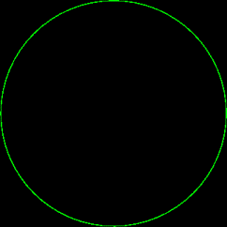

El círculo representa el todo, el proceso completo. Se considera como un proceso si sigue alrededor de su circunferencia, y se considera como un fenómeno si considera como un todo, o como un punto.

Ahora nosotros dividimos la unidad en tres, y así se agrega un triángulo equilátero:

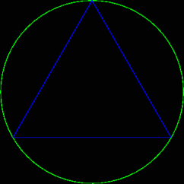

La unidad dividida en tres partes iguales. Viendo el círculo como un proceso, los tres puntos del triángulo que tocan el círculo son los puntos en que algo externo proporciona lo que es necesario para continuar el proceso. Al ver el símbolo como un evento, el triángulo representa las tres fuerzas necesarias para cualquier fenómeno.

Ahora dividimos la unidad en seis, y así se agrega una figura de seis puntas:

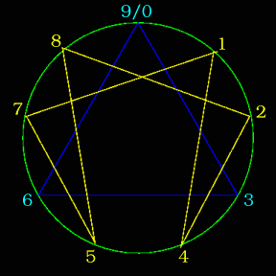

Esta figura se deriva dividiendo la unidad en siete que produce un decimal repetidor que no contiene los números 9 (o 0), 3 y 6. Los números no incluidos son los puntos del triángulo obtenidos dividiendo la unidad en tres, y los nuevos números se asignan los puntos obvios que ellos ocuparían en el círculo si todos los puntos son uniformemente distribuidos. Cuando los nuevos puntos se conectan en el orden del decimal repetidor (1428571...) ellos forman una “red interna” qué representa las fases del proceso de crecimiento evolutivo de un cosmos, o totalidad auto perfeccionada.

El triángulo representa para los seis puntos, el séptimo punto. Y la red de seis puntas cruza el triángulo en 12 puntos. Así: uno dividido entre tres y uno dividido entre siete producen dos figuras que se cortan en 12 puntos contenidos en una figura.

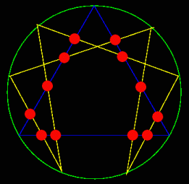

Twelve are below  seven are above them  and three are above the seven.  From these three  He founded His abode  and all of them depend on One.  from the Sefer Yetzirah | Doce está debajo de  siete está sobre ellos  y tres está sobre siete.  De estos tres  Él fundó Su morada  y todos ellos dependen del Uno  Sefer Yetzirah

John Raithel
Traducido por Carlos Rivera <carlosriverco@gmail.com>

